đã test gửi form từ website nhưng Admin không nhận được và email cài đặt trong “Cấu hình cơ bản” cũng không nhận được.

Đã fix nhưng đe chay smtp google thi yeu cau setting thêm turn off untrusted app accessing như dưới.

gmail <https://support.google.com/accounts/answer/6010255>

<https://www.google.com/settings/security/lesssecureapps>

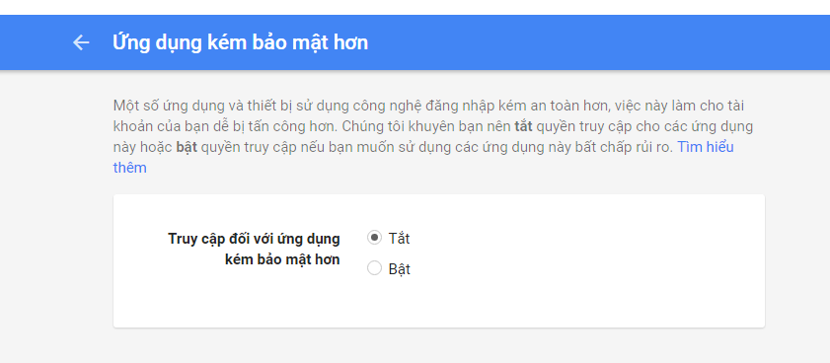

Các link socialshare đã chèn link trong admin nhưng ngoài website không hoạt động. Cần khắc phục và test trước khi gửi kết quả. Lưu ý các icon có link liên kết thì cần phải open new blank page chứ không nên open tại page đang chạy của website.

Làm ơn update link đúng chửa url trong basic settings

Nền banner slide : chuyển sang màu gỗ nhạt : 

Hình nền này đã đưa lên nhưng bị đứt đoạn trông rất xấu, nên lấy hình nền khác đẹp hơn.